EXCELENTÍSSIMO SENHOR JUIZ FEDERAL DO JUIZADO ESPECIAL FEDERAL DA COMARCA DE ARAPIRACA/AL NO ESTADO DE ALAGOAS

TUTELA ANTECIPADA – MEDIDA LIMINAR inaudita altera pars
NEOPLASIA MALIGNA NO ESÔFAGO
QUESITOS JUDICIAIS

JOSE ILTON SANTOS DA PAZ, brasileiro, alagoano, segurado especial, solteiro, inscrito no RG nº: 200200110408 e no CPF nº: , residente e domiciliado no Pv. Chã do Brejinho, S/N, Anadia/AL, CEP: 57.660-000, vem perante Vossa Excelência, através de seu Advogado munido por instrumento procuratório em anexo, com escritório profissional localizado na Av. Roberto Pontes Lima, nº 141, Trapiche, Maceió/AL, CEP: 57.010-330, onde recebe citações e intimações, com fulcro nos artigos 20 da Lei n° 8.742/93, arts. 3º segs. da Lei n° 10.259 e artigo 319 do Novo Código de Processo Civil, propor

AÇÃO DE CONCESSÃO DE AUXILIO-DOENÇA COM CONVERSÃO PARA APOSENTADORIA POR INVALIDEZ cumulada com pedido de TUTELA ANTECIPADA COM LIMINAR INAUDITA ALTERA PARS – QUESITOS PERICIAIS MÉDICOS

em face do INSTITUTO NACIONAL DE SEGURO SOCIAL - INSS, autarquia federal, devendo ser citada na pessoa de seu representante legal, com endereço na Rua da Praia, 149, Centro, Município de Maceió, Estado de Alagoas, CEP 57020-000, pelas razões de fato e de direito a seguir expostas.

I. BENEFÍCIO DE JUSTIÇA GRATUITA

A parte Autora, não possui condições de arcar com as presentes despesas processuais sem grande prejuízo em sua subsistência e de sua família, uma vez que é pobre na forma de lei e encontra-se incapacitado ao trabalho.
Por tais razões e com fulcro no Art. 5º, LXXIV, da CF e Art. 98, da lei 1.105/15, requer a concessão do benefício da justiça gratuita, uma vez que a parte autora não possui recursos para arcar com as despesas processuais e sucumbenciais sem prejuízo do próprio sustendo e de sua família.

II. DA PRIORIDADE DE TRAMITAÇÃO

A parte autora requer a prioridade de tramitação em razão da urgência e da gravidade de sua patologia de câncer de esôfago, conforme exames anexados aos autos.

III. INCAPACIDADE – NEOPLASIA MALIGNA DO ESÔFAGO – DOCUMENTO MÉDICO DA REDE PÚBLICA DE SAÚDE

A requerente buscou, junto ao INSS, ora réu, em 10/05/2023 a concessão do benefício, gerando um número de benefício de: 643.679.932-3, todavia. Entretanto seu pedido de concessão do benefício foi negado pela autarquia federal sob alegação de “não constatação da incapacidade laborativa”, conforme ato impugnado anexado à demanda.
A Parte autora, conforme documentação anexa aos autos, é portadora de NEOPLASIA MALIGNANO ESÔFAGO, ALÉM DE DOENÇAS PSIQUIÁTRICAS, que a incapacita para o trabalho. Identificada pelo CID C 15.9, esta patologia é INCAPACITANTE posto acarretar graves limitações para o labor e atos da vida independente, como se pode observar no quadro abaixo, delineado com o histórico médico do postulante.

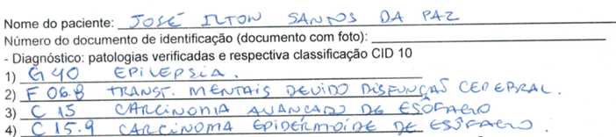

Há flagrante INCAPACIDADE LABORAL, diante da PATOLOGIA INCAPACITANTE QUE ACOMETE A AUTORA, SENDO FATO NOTÓRIO AS CONDIÇÕES DE SAÚDE FÍSICA E MENTAL QUE CAUSA A PORTADORA DESTE TIPO DE DOENÇA, PROVADA no Atestado e nos Exames SEM CUNHO DE SUBJETIVIDADE, EMITIDO PELA REDE PÚBLICA DE SAÚDE acima ilustrado, requerendo a concessão do benefício assistencial. Suscita o PRECEDENTE JURISPRUDENCIAL abaixo alinhado, pela similitude com a matéria ora examinado, exegese do inciso VI, do §1º., do art. 489 do NCPC.

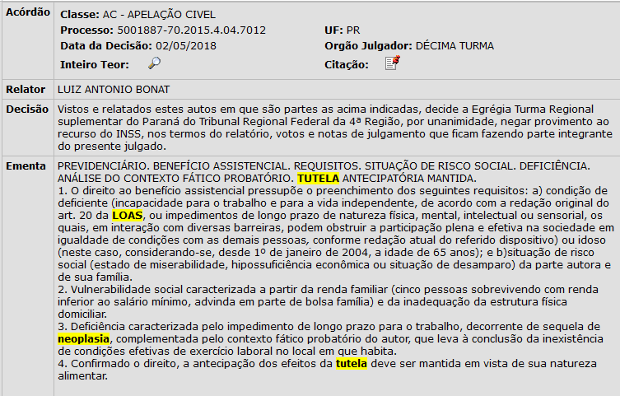

A decisão administrativa, que negou a concessão do benefício requestado, merece ser suprida através da concessão do deferimento do benefício para a parte autora, tendo em vista que, quando da requisição do benefício, ela já havia cumprido todos os requisitos necessários para obtenção do mesmo, estando incapacitado para o labor e com a qualidade de segurado especial.

IV. DA QUALIDADE DE SEGURADO ESPECIAL – AGRICULTOR

Através dos documentos anexados aos autos é possível perceber o início de prova da ruralidade da parte autora e, consequentemente, a comprovação de sua qualidade de segurado especial quando do início de sua patologia até os dias atuais, conforme tabela anexada abaixo:
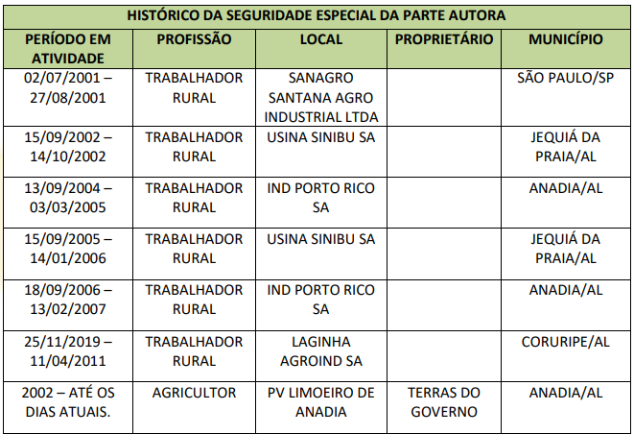

Para comprovar a qualidade de segurado especial, a parte autora anexou aos autos CTPS COM DIVERSOS VÍNCULOS COMO TRABALHADOR RURAL, o que configura início de prova material suficiente para demonstrar a qualidade de segurado especial, conforme é possível observar abaixo.

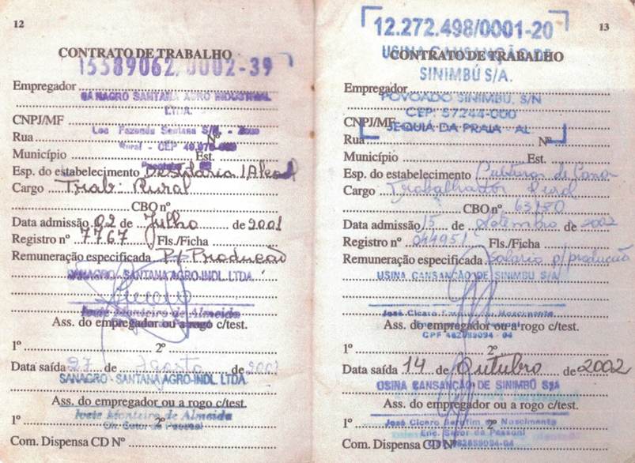



Esta instituição deve, antes de tudo, propugnar pelo atendimento ao trabalhador, que tanto contribui com seu labor, e hoje, não vislumbra sequer o direito a um benefício constitucional para garantir que o mesmo não fique totalmente à mercê da bondade e doação alheia, não só para o alimento próprio, mas também para alimentar todos que dele dependem.
O Autor não possui nenhuma outra fonte de renda. Por isso, mister recordar que o principal caráter do benefício previdenciário é alimentar. Portanto, o demandante, incapacitado e sem condições de trabalho, jamais poderia ver seu pedido indeferido pelo INSS.
Além disto, por ser agricultor em regime de economia familiar e estar incapacitado para suas funções, o autor passa por situação financeira delicadíssima, deixando de prover adequadamente à sí mesmo e sua família, uma vez que não possui condições de desempenhar suas funções habituais e que geram a subsistência de sua residência.
Distinguindo-se, não só a injustiça a que está sendo submetido, como ocorreu, in casu, com o Autor, porquanto é certo que compete à Previdência Social conceder e manter benefícios para os seus segurados, a quem a Constituição Federal e a Lei evidentemente determinam e desejam assistir. Ademais, a norma infraconstitucional deve ser considerada a luz do que dispõe o artigo 5º da Lei de Introdução ao Código Civil, isto é: "devem ser interpretadas, sempre de forma que realizem sua destinação, devem ser aplicadas de maneira que estejam a favor e não contra aqueles a quem elas, evidentemente, devem assistir".
A Constituição Federal de 1988 diz expressamente em seu artigo 3º que constituem objetivos fundamentais da República Federativa do Brasil "erradicar a pobreza e marginalização e reduzir as desigualdades sociais”, porém, como seguir estes preceitos se o INSS cria tantos empecilhos administrativos e adota uma política afrontosa aos direitos do trabalhador.
Dito isto, fica claro que a Previdência pátria tem ferido frontalmente o referido dispositivo, condenando o autor a um futuro pobre e indigno, aumentando as desigualdades sociais e, por consequência, o exército de marginalizados e destituídos de qualquer consideração neste país.

V. DO DIREITO

O direito do autor à concessão do auxílio doença se lastreia nas regras gerais sobre o benefício, estas que estão disciplinadas nos Arts. 59 a 63 da Lei 8.213/91:

“Art. 59. O auxílio doença será devido ao segurado que, havendo cumprido, quando for o caso, o período de carência exigido nesta Lei, ficar incapacitado para o seu trabalho ou para a sua atividade habitual por mais de 15(quinze) dias consecutivos”.
Art. 60. O auxílio-doença será devido ao segurado empregado a contar do décimo sexto dia do afastamento da atividade, e, no caso dos demais segurados, a contar da data do início da incapacidade e enquanto ele permanecer incapaz. (Redação dada pela Lei nº 9.876, de 26.11.99). § “1º Quando requerido por segurado afastado da atividade por mais de 30 (trinta) dias, o auxílio-doença será devido a contar da data da entrada do requerimento”.

A parte autora demonstrou, através das provas documentais anexadas aos autos, o lastre de suas atividades como segurado especial, comprovando, portanto, sua inclusão no rol dos segurados obrigatórios da previdência social, com fulcro no Art. 11, VII, da Lei 8.213/91, abaixo transcrita:

Art. 11. São segurados obrigatórios da Previdência Social as seguintes pessoas físicas: [...] VII – como segurado especial: a pessoa física residente no imóvel rural ou em aglomerado urbano ou rural próximo a ele que, individualmente ou em regime de economia familiar, ainda que com o auxílio eventual de terceiros, na condição de: [...]

Quanto à incapacidade, também comprovada através dos documentos médicos anexados à demanda, a parte Autora se apoia na jurisprudência e, nesse particular aspecto, requer que o julgador não fique adstrito a verificação da incapacidade total para o trabalho com a existência da invalidez absoluta:

“Para a caracterização da incapacidade total, a invalidez não precisa ser absoluta. Embora não mais aceita no mercado de trabalho comum, pode a vítima exercer certas atividades remuneradas. Em todos os tempos, os cegos, os mutilados, os doentes tem tido trabalho. Ultimamente para o fim de aproveitar-lhe a capacidade residual, organizam-se serviços especiais, em cujo exercício saem lucrando tanto os enfermos como a sociedade. Contudo, tais trabalhadores, não tem aceitação no mercado comum de trabalho, e isto basta para que consideremos total a sua incapacidade’ (RT 715, 07.12.94 - Rel. Juiz Marcus Martins)” (fls. 71/72).

Conquanto, a parte Autora preencheu todos os requisitos necessários para obtenção do Auxílio-Doença. Dessa forma, após a perícia judicial e, constatando-se que o Autor está incapacitado para o exercício da atividade laboral, o benefício, ora discutido, deve ser concedido. Sobre a aposentadoria por invalidez dispõe o Art. 42 da Lei 8.213/91:

“Art. 42. A aposentadoria por invalidez, uma vez cumprida, quando for o caso, a carência exigida, será devida ao segurado que, estando ou não em gozo de auxílio doença, for considerado incapaz e insuscetível de reabilitação para o exercício de atividade que lhe garanta a subsistência, e ser-lheá paga enquanto permanecer nesta condição.”

Mesmo tendo o Autor o direito do Benefício Previdenciário – Auxílio-doença e, consequentemente, cumprido todos os requisitos para a concessão deste, fora encaminhado ao seu endereço COMUNICAÇÃO DE DECISÃO, a qual dava conta de que seu pedido de benefício tinha sido indeferido pela autarquia federal.
Portanto, o Autor, conforme sobejamente demonstrado, satisfaz as condições exigidas, por força de Legislação em vigor, para a concessão do benefício previdenciário – auxílio-doença e a sua transformação em aposentadoria por invalidez.

Necessidade da Perícia Médica Judicial Ser Realizada Por Médico(a) Oncologista ou Clínico Geral.

A realização da perícia médica da parte autora deve ser conduzida por médico oncologista ou clínico geral, uma vez que a patologia da demandante é de natureza NEOPLÁSICA DO ESÔFAGO, devendo ser constatada por médico especialista. Tendo em vista que a mazela incapacitante que acomete a parte Autora, deste entendimento compartilha a jurisprudência abaixo delineada, suscitando a aplicação do precedente jurisprudencial abaixo, nos termos do Inciso VI, §1º., do art. 489 do NCPC.

EMENTA: PREVIDENCIÁRIO. BENEFÍCIOS POR INCAPACIDADE. LAUDO PERICIAL INSUFICIENTE. DÚVIDA. NECESSIDADE DE REPETIÇÃO DA PROVA. Mostrando-se necessário o aprofundamento das investigações acerca do estado de saúde do segurado, impõe-se a realização de nova perícia com médico oftamologista. (TRF4, AC 5016021-55.2021.4.04.9999, QUINTA TURMA, Relator ROGER RAUPP RIOS, juntado aos autos em 10/02/2022)
Fonte: Previdenciarista

Benefícios Assistenciais – Correção Monetária

Os valores do benefício da parte Autora desde a data do indeferimento imposto pelo INSS deverão ser corrigidos devendo incidir correção monetária desde o vencimento de cada prestação pelo INPC e juros aplicados à caderneta de poupança, nos termos da redação conferida ao art. 1º -F da Lei n. 9.494/97, determinada pelo art. 5º da Lei n. 11.960/09 de conformidade RE 870.947 do Supremo Tribunal Federal, sendo nesta acompanhado de decisão do Tribunal Regional Federal – TRF4, a seguir transcrita:

EMENTA: PREVIDENCIÁRIO. APOSENTADORIA RURAL POR IDADE. CORREÇÃO MONETÁRIA. JUROS.
Apelação parcialmente provida para determinar a aplicação do precedente do STF no RE nº 870.947, quanto aos juros moratórios, e diferir a definição do índice de correção monetária para a fase de execução/cumprimento da sentença. (TRF4, AC 5024561-97.2018.4.04.9999, TURMA REGIONAL SUPLEMENTAR DO PR, Relator MÁRCIO ANTÔNIO ROCHA, juntado aos autos em 11/04/2019).

V - DA TUTELA ANTECIPADA
PEDIDO DE LIMINAR inaudita altera pars

Após os fatos e fundamentos legais acima suscitados, diante da presença do periculum in mora e do fomus boni iuris, sendo certo que cada um deles resta devidamente provado e demonstrado, a saber.
Periculum in mora
A parte Autora, apresenta patologia INCAPACITANTE GRAVE, posto a PROVADA E NOTÓRIA pela NEOPLASIA MALIGNA NO ESÔFAGO. Sendo portadora de PATOLOGIA INCAPACITANTE GRAVÍSSIMA COM RISCO ATÉ DE MORTE, é crível a presença da urgência em ter seu pedido de concessão do benefício assistencial deferido liminarmente, posto a sua HIPOSSUFICIÊNCIA financeira, não dispondo de recursos para um tratamento adequado, que evite até o agravamento de seu quadro clínico, com o avanço desta doença; ademais, de não dispor de meios de sustentar a si, portanto, o risco de DANO IRREVERSÍVEL É NOTÓRIO, sendo mister a concessão de medida liminar sem a oitiva do Réu, o que demandaria mais tempo, além do já decorrido desde a DER, com prejuízo irreversível a parte Autora e o revés não se vê em prejuízo do Réu.
Requer, a aplicação dos princípios da razoabilidade e da proporcionalidade, entre o notório prejuízo que pode ser causado ao hipossuficiente, sobre as despesas do erário público, único prejuízo que pode sucumbir, outrossim reversível, por absurdo ao final não seja reconhecido o Direito da parte Autora, o que não tem possibilidade de ocorrer.

FUMUS BONI IURIS
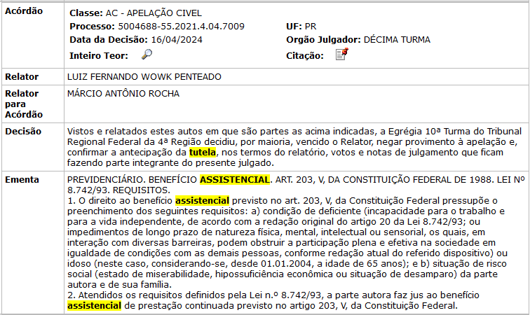
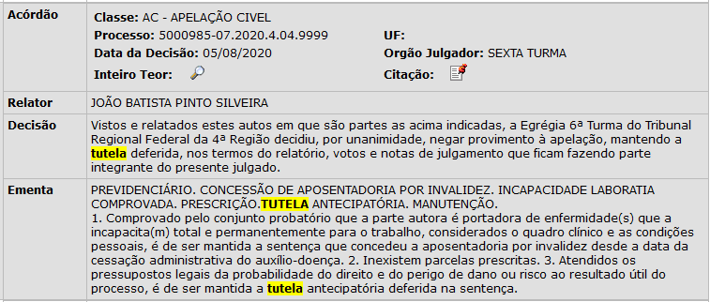
O fumus boni iuris, ex vi inciso V, do art. 203, da CF, combinado ao art. 20, da Lei 8.742/93, está bem delineado acima com a demonstração do Direito da parte Autora, seja pelos precedentes jurisprudenciais suscitados e acostados na íntegra nos autos, todos no sentido de ratificar a INCAPACIDADE DE LONGO PRAZO E A QUALIDADE DE SEGURADO ESPECIAL, requisitos mister a concessão do LOAS; seja, pelos documentos médicos apresentados, nos quais estão atestados as DOENÇAS INCAPACITANTES DA PARTE AUTORA, seja a NEOPLASIA MALIGNA NO ESÔFAGO. Ainda sobre a GRAVIDADE DA NEOPLASIA MALIGNA, suscitamos a aplicação dos PRECEDENTES JURISPRUDENCIAIS acima alinhado, DA LAVRA DO TRF DA 4ª REGIÃO, nos termos do inciso VI, do §1º, do art. 489 do Código de Ritos Pátrio.
Diante da presença de elementos mister a concessão da tutela antecipada requestada, há constatação notória de haver a concessão da liminar inaudita altera pars, posto que o prejuízo causado a parte Autora pela não prolação da decisão de forma imediata, supera o dano causado com a inobservância do contraditório, como dito alhures, posto em baila o BEM DA VIDA VINDICADO EM JUÍZO, aplicando a exegese do §2º. , do art. 300, cc com o princípio da proporcionalidade e da razoabilidade.
Assim, requer o acolhimento da preliminar de TUTELA ANTECIPADA, com a concessão de medida LIMINAR INAUDITA ALTERA PARS, pela intimação do Réu, para que de forma IMEDIATA promova meios de IMPLANTAÇÃO do benefício por incapacidade da parte Autora, sob pena de aplicação de multa diária a ser estipulada por este MM. Juízo Federal Especial.

VI. DO PEDIDO

Diante do exposto, requer:

a) A concessão do benefício da justiça gratuita, com fulcro no Art. 5º, LXXIV, da CF e Art. 98, da lei 1.105/15, uma vez que a parte autora é pobre na forma da lei e não possui condições de arcar com as despesas processuais;

b) A tramitação prioritária da demanda, pois o autor é portador de doença grave com risco até de morte;

c) O acolhimento da PRELIMINAR de TUTELA ANTECIPADA, com a concessão de MEDIDA LIMINAR inaudita altera pars, conforme fundamentos jurídicos acima espancados, nos termos do §2º., do art. 300 do NCPC, combinado aos princípios da proporcionalidade e da razoabilidade, para que seja implantado de IMEDIATO o benefício objeto da presente demanda, com a intimação do Réu da obrigação de fazer, sob pena de multa diária, a ser estipulada por este MM. Juízo Federal Especializado.

d) A condenação do INSS a conceder ao Autor o estabelecimento do benefício auxilio doença com posterior conversão em aposentadoria por invalidez, a partir da data da efetiva constatação da incapacidade, bem como a condenação do pagamento das prestações em atraso, corrigida na forma da lei, acrescidas de juros de mora desde quando se tornaram devidas as prestações;

e) A condenação do réu ao pagamento do acréscimo de 25% (vinte e cinco por cento) caso identificado em perícia médica que a parte autora necessite de assistência permanente de outra pessoa, com fulcro no Art. 45, da lei 8.213;

f) A condenação do INSS na verba de sucumbência, com fundamento no Art. 85, do NCPC, em caso de recurso em segundo grau nos termos do Art. 55, da Lei 9.099/95;

f) A reafirmação da DER para a data do início da incapacidade.

g) o reconhecimento da inconstitucionalidade do Cálculo do Art. 26, §2º, III, Da EC 103/2019

h) Que sejam juntados pela parte ré, todos os laudos SABI e HISMED feito pela parte autora.

i) A realização de audiência para comprovar a qualidade de segurado especial da parte autora caso os documentos probantes não sejam suficientes para o convencimento deste juízo quanto à integralidade das funções rurais do autor.

j) Que Vossa Excelência, DETERMINE a parte ré, que APRESENTE o(s) processo(s) Administrativos, todos os laudos SABI e HISMED da parte Autora, ex vi inciso XXXIII, do art. 5º. Da Constituição Federal, sob pena de multa diária pelo descumprimento.
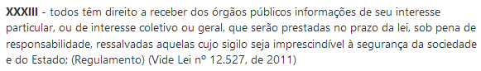

Por fim, protesta pela produção de todos os meios de provas em direito admitidos, especialmente depoimento pessoal da parte Autora e de testemunhas, prova documental, pericial e outras que se façam mister.
Alinhado aos inúmeros precedentes jurisprudenciais, em razão do valor atribuído à causa, devidamente apurado em planilha anexa a presente ação previdenciária, ser inferior ao Valor do Teto dos Juizados Especiais Federais, não há mister de renúncia a valores que ultrapassem ao teto de 60 salários mínimos.

QUESITOS PERICIAIS MÉDICOS

Requer ainda a realização de PERÍCIA MÉDICA, feita por médico especialista (ONCOLOGIA OU CLÍNICA GERAL), nomeado por Vossa Excelência, para aferir a patologia que acomete a parte Autora e as limitações físicas, REQUERENDO ao(a) Nobre Perito(a) responder os seguintes quesitos, nos termos do art. 465 e ss do NCPC.

- Conforme atestado médico, que consubstancia o objeto da presente ação, emitido pela Rede Pública de Saúde, sem cunho de subjetividade e acesso ao prontuário médico da parte Autora, havia incapacidade laboral na data de sua emissão? (Em caso negativo, gentileza o(a) Nobre Perito(a), justificar de forma técnica e científica).
- Constatado o DIAGNÓSTICO no atestado médico do CID C 15.9, este(a) Nobre Perito(a) discorda deste diagnóstico? (Em caso afirmativo, gentileza o(a) Nobre Perito(a), indicar os meios utilizados para a desqualificação do diagnóstico, justificando de forma técnica e científica).
- A patologia que acomete a parte Autora, limita as suas atividades na agricultura? (Em caso negativo, favor o(a) r. Perito(a), justificar de forma técnica e científica a resposta)
- Nas atividades laborais desenvolvidas pela parte Autora, há limitações para a sua realização? (Em caso negativo, favor justificar de forma técnica e científica)
- Diante do Exame Clínico de Anamnese, analisando as condições biopsicossociais, idade, grau de instrução, local de residência, barreiras sociais enfrentadas pela parte Autora, aliada a sua(s) patologia(s), o(a) Nobre Expert pode garantir 100% a sua recuperação ou reabilitação? (Em caso afirmativo, favor declinar o tempo para recuperação ou reabilitação; bem como, os meios a serem percorridos para alcançar a recuperação ou a reabilitação; e, no caso desta última, indicar as profissões que estaria apta ao desenvolvimento)
- A patologia que acomete a parte Autora, a afeta também em sua estabilidade emocional e psicológica? (Em caso negativo, favor explicar de forma técnica e científica)
- O tratamento, ao qual está submetida a parte Autora, deixa sequelas, causa efeitos colaterais?

Dá-se à causa o valor de R$ 42.910,00

Nestes termos,
pede deferimento.

Maceió, 09 de julho de 2025.

Dra. Maria Goretti Duarte Raposo
OAB/AL 3.533

